

Contenido de acceso abierto bajo la Licencia: CC BY-NC-SA 4.0

LUCHAS Y DESARRAIGOS POR LA TIERRA Y RESISTENCIAS JUVENILES POR EL DERECHO A LA CIUDAD EN EL POSTCONFLICTO: UNA MIRADA A LA CONSTRUCCIÓN DE PAZ DESDE LA PERIFERIA DE BOGOTÁ

STRUGGLES AND UPROOTING FOR LAND AND YOUTH RESISTANCE FOR THE RIGHT TO THE CITY IN THE POST-CONFLICT: A LOOK AT THE CONSTRUCTION OF PEACE FROM THE PERIPHERY OF BOGOTÁ
Alba Lucía Cruz Castillo
Docente Investigadora Universidad de La Salle
Lady Daniela Herrera Cañón
Trabajadora Social Universidad de La Salle
Solange Stefania Lara Murcia
Trabajadora Social Universidad de La Salle
Ana María Moragallo
Trabajadora Social Universidad de La Salle
Ivonne Camacho
Trabajadora Social Universidad de La Salle

Fecha de Recepción:
24 de abril de 2023
Fecha de Aprobación:
14 de diciembre de 2023
Discimus. Revista Digital de Educación.
ISSN 2954-5781
Contacto@revistadiscimus.com
Corporación Discimus.
Bogotá- Colombia

ISSN: 2954-5781 (En línea)
DOI: https://doi.org/10.61447/20231211/art2
Citar artículo como:
Cruz Castillo, A. L. . ., Herrera Cañon, L. D., Lara Murcia, S. S., Mora Gallo, A. M. M., & Camacho Barbosa, I. N. . (2024). Luchas y desarraigos por la tierra y resistencias juveniles por el derecho a la ciudad en el postconflicto: una mirada a la construcción de paz desde la periferia de Bogotá. Discimus. Revista Digital De Educación, 2(2), 21-46. https://doi.org/10.61447/20231211/art2

Resumen
El presente texto da cuenta de una investigación realizada a partir del año 2022, en el barrio El Recuerdo Sur de la Localidad de Ciudad Bolívar-Bogotá, cuyo propósito es contribuir a la generación espacio público y la reivindicación al derecho a la ciudad y que ha desplegado otras comprensiones sobre la necesidad de mirar la periferia, sus luchas sociales y resistencias colectivas en una perspectiva de postconflicto. El artículo da cuenta por lo tanto, del ejercicio metodológico en el acompañamiento y diálogo con esta comunidad que permitió visibilizar factores de marginalidad y exclusión social asociados a estas luchas y resistencia y el rol que los jóvenes cumplen en este proceso y que particularmente hacen del territorio un entramado de disputas que se encarnan en formas de reclamos sociales, que dan cuenta de una historicidad de colonizadores populares desplazados y desarraigados como efecto de la violencia social y política en Colombia.

Palabras Clave:
Territorio, desplazamiento, colonización popular, postconflicto

Abstract
This text gives an account of an investigation carried out from the year 2022, in the El Recuerdo Sur neighborhood of Ciudad Bolívar-Bogotá, whose purpose is to contribute to the generation of public space and the claim to the right to the city and that has unfolded other understandings about the need to look at the periphery, its social struggles and collective resistances in a post-conflict perspective. The article gives an account, therefore, of the methodological exercise in the accompaniment and dialogue with this community that helped to make visible factors of marginality and social exclusion associated with these struggles and resistance and the role that young people play in this process and that they particularly make of the territory a network of disputes that are embodied in forms of social claims, which account for a historicity of displaced and uprooted popular colonizers as an effect of social and political violence in Colombia.

Keywords:
Language policy, glotopolicy, language teaching, bilingual education

Introducción
El barrio El Recuerdo Sur, está ubicado en la periferia del sur de la ciudad de Bogotá, en la localidad de Ciudad Bolívar, la cual se ha constituido como un sector de recepción del desplazamiento forzado, consecuencia del conflicto armado, social y político colombiano. Lo anterior, ha implicado que personas de distintas regiones del país sean obligadas a salir de sus hogares, llegando a la ciudad con la esperanza del cambio. El observatorio Distrital e Víctimas del Conflicto Armado (2022) publicó en su más reciente boletín trimestral de victima residentes en la ciudad con cifras correspondientes de agosto a octubre de 2022, que la Localidad de Ciudad Bolívar acoge a aproximadamente 37.962 personas; de las cuales se tiene presente que una cantidad de esta cifra están en El Recuerdo Sur.
Siguiendo la misma línea, el hecho que el barrio El Recuerdo Sur se encuentre en la periferia, ha significado históricamente que el contexto sea problémico, debido a que los sujetos han tenido que construir sus hogares en territorios precarios en salubridad, trabajo, seguridad, educación, entre otros y también, han tenido la imposibilidad de tener un derecho a la ciudad optimo. Al ser una zona situada en la periferia de la capital, no se pueden acceder a las mismas oportunidades que las personas del centro, como un transporte más asequible, o trabajos mejor remunerados. Igualmente, se presenta en el territorio conflictividad social que se concreta en situaciones como la presencia de grupos delictivos que ejercen acciones de microtráfico de sustancias psicoactivas, violencia social, homicidios, secuestros, extorsiones y amenazas. De acuerdo al portal de Noticias RCN (2022) en el artículo estas son algunas de las estructuras criminales que delinquen en Ciudad Bolívar según la Policía Nacional, Las Águilas Negras, el ELN (Ejército de Liberación Nacional) y los Yayas.
Por otra parte, la marginalidad, la estigmatización y las etiquetas, acompañan a los jóvenes que habitan en la periferia, quienes para el 2020 según el e Informe de Rendición Pública de Cuentas de infancia, adolescencia y juventud de Bogotá (Alcaldía de Bogotá, 2020) eran 152.376 jóvenes; dicha marginalidad se evidencia en el rechazo que viven, el cual está asociado a la conflictividad social q, a la vulneración de derechos humanos.

Por lo anterior emergen luchas sociales que persisten y en las que los jóvenes también reclaman su espacio social y político, ello sumado al reclamo por la ciudad frente a las dificultades cotidianas que se evidencian en El Recuerdo Sur y como ya se enfatizó, muchos de sus habitantes en cabeza de los jóvenes u otros pobladores, han decidido organizarse en colectivos sociales que resisten y luchan por los derechos que han sido y que son vulnerados, como lo es el derecho a la ciudad, y en las acciones que proponen en este aspecto al mejoramiento al espacio público. Estos colectivos trabajan por la defensa del territorio, los ecosistemas, la legalización del barrio, de los servicios públicos y la defensa misma de la vida; un ejemplo de estos colectivos liderados por jóvenes son Survamos y Sotavento, el primero de acuerdo con Daniel Fandiño (2018), en su artículo para el Cartel urbano, ‘Survamos’: resistencia artística en Ciudad Bolívar contra la minería y la estigmatización para el Cartel urbano resiste a través de proyectos artísticos como grafitis, en los cuales se plasman problemáticas ambientales como lo son la extracción de materiales como arena, recebo, grava, piedra y arcilla, también por la contaminación en el barrio, ya que, este está cerca del relleno sanitario Doña Juana, igualmente, esta organización con el arte hace un llamado ante la exclusión y la estigmatización por vivir en esta zona y por las dificultades que se presentan por un derecho a la ciudad óptimo.
El segundo colectivo, Sotavento, según Esteban Bastidas (2023) , en Entrevista personal para el trabajo de grado "Luchas y resistencias territoriales juveniles: una voz por la exigibilidad de derechos", ejerce sus acciones resistentes, a partir de la educación, desarrollan cursos de pre- Icfes para los jóvenes que no tienen acceso a estos procesos formativos; lo anterior manifiesta una forma de resistencia a través de la inclusión y una lucha por el derecho a la educación ; por otra parte, está TECHO, que es una organización que trabaja en el mejoramiento de la viviendas del barrio y que trabajar de la mano de los jóvenes en temas del fortalecimiento de los derechos humanos, también está la Corporación Movimiento Rock Colombia, la cual con música, teatro y fotografía busca que los niños, niñas, adolescentes y jóvenes se apropien de su territorio y de sus problemáticas, en igual medida, la Asociación Juventudes Compartir, esta es una ONG (organización no gubernamental) que mediante el deporte, la lectura y la formación artística brinda un escenario integral para los jóvenes; otra organización reconocida en el sector es Caimacán a través de la música y el arte busca prevenir el consumo de sustancia psicoactivas de niños, niñas y adolescentes.
Además de los anteriores movimientos de resistencia juvenil, en la cartilla de la Alcaldía de Bogotá (2018), Iniciativas locales: sueños y relatos para la transformación - social, Localidad de Ciudad Bolívar, se menciona que, en Ciudad Bolívar hasta la fecha, se cuenta con la presencia de la Casa de juventud, espacio en el que se desarrollan procesos sociales y culturales., lo cual evidencias problemáticas asociadas a otros factores de inclusión social, ya mencionados.
Las luchas que persisten en el territorio en busca de un lugar donde habitar y las luchas que hoy lideran los jóvenes se congregan en la ciudad como punto de encuentro que configura estos reclamos y que se vuelven una voz desde los derechos de habitar y hacerlo con dignidad y bienestar. En el marco comprensivo de la contextualización del barrio El Recuerdo Sur, el presente texto abarca la apuesta metodológica del grupo de investigación para construir conjuntamente con la comunidad y los jóvenes un proceso que desde el mejoramiento de espacio público articuló elementos etnográficos, participativos y de investigación creación.
Posteriormente evidencia el marco de comprensión conceptual que aborda y la discusión por el territorio como campo de poder; finalmente, en los resultados se exponen la cauterización de factores de exclusión y marginalización social de las familias en el barrio, con ello deseando evidenciar la forma en que la habitabilidad en la periferia sintetiza la desigualdad social; las voces de los jóvenes que reclaman la ciudad y la forma en que estas lucha ubican el movimiento en el territorio y desde allí sus comprensiones para abordar procesos de paz.
Aproximación metodológica: ruta para comprender las dinámicas populares y sus potencialidades
Se parte de reconocer el territorio como un espacio de disputas y como lo afirma Lopes de Souza (2013) “el territorio es fundamentalmente un espacio definido y delimitado por y a partir de las relaciones de poder” ( (p.73); esto implica que la comprensión del territorio debe partir del reconocimiento de tensiones presentes e históricas que allí se instalan, esto con la intención de desentramar las narrativas en torno a las epistemes sociales que hacen particular cada uno de estos territorios, adicionalmente como lo refiere (Villareal, F. 2020):
El énfasis en las relaciones de poder es porque este aspecto se considera más importante en la definición del territorio que características geoecológicas y los recursos naturales de un área, o lo que se produce o quién lo produce en un espacio determinado, o las relaciones afectivas o de identidad entre un grupo social y su espacio. La importancia del poder radica en que sus otras dimensiones permiten su descripción, pero no su comprensión. Específicamente, el estudio de las relaciones de poder presentes en el territorio permite entender sus dinámicas, o, en otros términos, comprender cómo se producen y reproducen las relaciones sociales que lo constituyen. (p.15)
En tal sentido las luchas de poder presentes e históricas en el Barrio El Recuerdo Sur se relacionan con la disputa por la tierra y el reconocimiento de sus derechos, manifiestas estas luchas en la colonización urbano popular como acción de reclamo y de acciones de resistencia visibles en la permanencia del espacio, desde donde se habita al margen y en la marginalidad como voz subalternizada, pero a la vez se hace resistencia desde acciones culturales populares al reclamo y demandas de espacios de reconocimiento y visibilidad; en ambas hay una producción epistémica de cultura, de saberes y de entramados que en términos de (Escobar, A., 2017):
la perseverancia de las comunidades, los comunes y las luchas por su defensa y reconstitución –particularmente, pero no exclusivamente, son las que incorporan, explícitamente, dimensiones etnoterritoriales– implican resistencia y la defensa de territorios que, en el mejor y más radical de los casos, se puede describir como pluriversal, es decir, como el fomento de la coexistencia de múltiples mundos (p.145).

Particularmente esta episteme comunal se ha construido en el reconocimiento de sujetos al borde, desplazados y con lucha sociales que persisten; en este sentido, la metodología intenciona el diálogo con esos saberes construidos a partir de la focalización de una necesidad sentida de la comunidad y es la lucha y defensa del espacio público, como ejercicio de poder entre la comunidad, los terreros y el Estado que debido a la “falta de legalización de algunos lotes y casas lotes” que no actúa en el cumplimiento de esta demanda. De nuevo como un acto de resistencia la comunidad se une con actores (Universidad- Empresa) para gestionar soluciones frente a la ausencia de espacios público que contribuyan al bienestar de quienes allí habitan. La lucha social por el espacio público es entonces el punto de partida y de diálogo que converge a los diversos actores y que permite articular los enfoques etnográficos, de participación acción y de co-creación como ejes metodológicos de esta propuesta como se observa en el Gráfico 1:

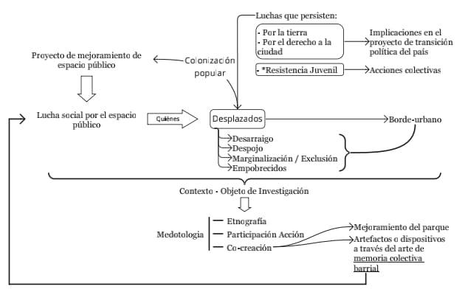
Gráfico 1. Comprensiones epistémico-comunitarias para el desarrollo de la apuesta metodológica.

Fuente:: Elaboración propia
La apuesta metodológica opta por la acción participativa como escenario de reconocimiento de epistemes locales del barrio, la etno-fotografia como herramienta que permite un espacio de verbalización de los sujetos, el espacio y las formas de habitarlo, en las visiones de la etnografía moderna es fundamental la recreación de visiones situadas a partir de la cual se elaboran prácticas y discursos tanto de quien investiga como de quienes son observados, con relación a esto Ulibarri, P. y Fernández Droguett, P.(2018) afirman:
Desde hace casi ya dos siglos, se usan fotografías para investigar las culturas, y desde hace más de un siglo, Franz Boas y otros pioneros de la antropología moderna naturalizaron el uso de cámaras para el trabajo de campo. Como señala Pink (2006), la etnografía se ha caracterizado por una aproximación que presta especial atención a la cultura material y visual de los contextos sociales que investiga, lo cual, en el marco de las perspectivas contemporáneas de la etnografía, supone asumir que el dato visual, al igual que cualquier otro dato, no es una representación objetiva de la realidad sino más bien una mirada situada. (p.168)

La investigación asume en la etno-fotografía un punto partida para que investigadores y comunidad establezcan diálogos sobre comprensiones del territorio, los productos visuales posteriormente son intervenidos con bordados y expuestos; este ejercicio junto con el de construcción del parque son elementos considerados como co-creación, en donde el diseño como práctica situada e interactiva”, el carácter determinante del diseño en las luchas territoriales y las epistemologías del Sur, la dimensión ontológica del diseño -(re)diseñar la existencia o el diseño ontológico-, la necesidad de “recuperar el trasfondo histórico y cultural dentro del cual se desenvuelve la práctica del diseño. ((Escobar, A. p. 145) p. 43).
Los elementos metodológicos anteriormente mencionado, dialogan en un proceso que construye desde y con la comunidad a potenciar el reconocimiento político que subyace en sus luchas y resistencias en el territorio, representadas en las demandas por el derecho s la ciudad, el espacio público, el biene4star social en dicho espacio público, la visibilizarían de activos sociales o epistemes comunales que se han instalado en el territorio y procesos de identidad territorial que obedecen a visibilizar la necesidad de atender la periferia como escenario fundamental en la transición política y social hacia la paz, pues esta la que recepciona afectaciones históricas y sus reclamos sociales por inclusión, justicia e igualdad, factor estructural en el conflicto social y político en Colombia. En el siguiente gráfico se esquematiza estas relaciones comprensivas y metodológicas:

Gráfico2. Opción metodológica leída desde las particularidades del territorio
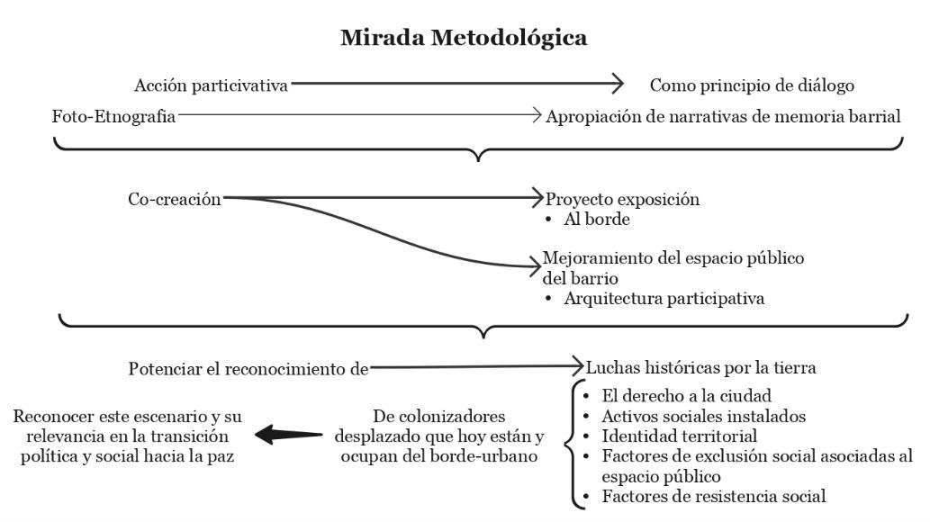
Fuente: Elaboración Propia
Discusión
Territorios en disputa: tierra, discurso y construcción social del espacio
La lucha imparable por el acceso a la tierra desde el desplazamiento forzado hasta la vivencia en las periferias representa una constante lucha de poder, según (Sack, 1986, como se citó en Cáceres, 2012) El poder no se “ejerce” sólo sobre la tierra delimitada, sino sobre las personas y las relaciones que se suceden allí” (p.6).
La población víctima del desplazamiento forzando que viven en este barrio han salido de un contexto de violencia en donde son amenazados ellos y sus familias, han vivido masacres y combates en zonas cercanas a sus territorios, cultivos ilícitos y las diferentes afectaciones economías; en estas circunstancias no sólo se pierde la tierra como bien material: se pierde también la pertenencia a un lugar, los lazos sociales, lo medios de subsistencia e ingresos de las familias, se fragmenta la unidad familiar, se acaban proyectos de vida y se configura un destierro, entre otros. (Vega, 2011, p.90).
Esta población llega principalmente a localidades como lo son Ciudad Bolívar, donde Rodríguez (2016) nos da a conocer “Uno de los asuntos con mayor peso en la realidad histórica de esta localidad (Ciudad Bolívar) es el asentamiento informal, es un barrio prácticamente construido por la gente, a través de modalidades de vivienda y urbanización informales” (p.270), la población desplazada llega a la periferia buscando lo que en el epicentro de la ciudad no puede encontrar como lo son las diferentes facilidades para construir nuevamente su estabilidad familiar comprendiendo a esto como sus necesidades básicas, una vivienda, un trabajo, facilidades de pago y/o economía en general de todo lo que necesiten para tener una vida digna.
Teniendo en cuenta que en el centro de la ciudad en las áreas urbanas los precios de un arriendo o compra de una vivienda son muy altos y poco factibles como lo menciona (Borrero, 1980) En antiguas áreas no urbanizadas o viejos barrios populares se modificaron tendencias, el rápido aumento de los precios de la tierra “desplazó” sectores de baja renta hacia la periferia (Borrero, 1980, como se citó en Moreno, 2006, p.19). Las diferentes poblaciones llegan a la periferia encontrando comodidad al poder comprar un terreno o vivienda a un bajo costo y sin tanto papeleo, de forma fácil sin llegar a pensar que esto se desembocara en una nueva lucha por la disputa de ese nuevo predio.
Pasado el tiempo de haber adquirido el predio en el cual edificaron una casa con diferentes materias o la compra de una vivienda prefabricada y que se han articulado dentro de un contexto totalmente diferente al que pertenecían en sus territorios, se evidencia que la propiedad adquirida en la mayoría de casos hace parte de las invasiones que se encuentran en las periferias de la ciudad, una parte de estas personas compraron la propiedad a un tercero que no les brindo ningún documento válido ante la ley donde certifique y garantice que la propiedad fue comprada por ellos y que es de su total dominio, como lo afirma (Cillanes, 2023) líderesa del Barrio el Recuerdo sur “nada, eso no es de nadie mija, ya con 7 años que tengo acá y ahora me vengo a enterar que no tengo nada. Pero si mantiene la incertidumbre de que el lote no es legal, no tiene unas escrituras, dificultades para construir” (p.10).
En otros casos, la misma población no le queda más que construir su vivienda en terrenos públicos, en los dos escenarios estamos hablando particularmente de las invasiones urbano-rurales, de este modo la lucha por el territorio persiste, pero ahora se transforma ya no hablamos de que tengan que irse del territorio huyendo por motivos de violencia o amenazas, ahora el problema se encuentra en que el Estado quiera recuperar estos predios y que sean sacados de las viviendas que compraron o que construyeron, ya que hacen parte de un espacio privado donde es ilegal la construcción de vivienda o venta de terrenos.

En el espacio de la periferia urbana donde llegan las víctimas de desplazamiento, escasean los servicios, y las viviendas son deleznables, inciertas, sobrepobladas; el lugar donde habitar y vivir es difícil de constituir. Un territorio, donde reconstruir el arraigo que requieren para reinventar así mismo sus vidas después de los largos periodos de tiempo como desplazados en proceso de reubicación, De acuerdo con (Ocampo et al, 2015, p.161); después de subsanar un desplazamiento y despojo de sus tierras llegan a habitar un espacio que tampoco legalmente les pertenece, sigue ese círculo vicioso donde se vulnera nuevamente los derechos de esta población, ya que llegan a la ciudad sin ninguna ayuda y por eso tienen que recurrir a los bordes de la ciudad.
El abandono estatal en las periferias de la ciudad se denota en lo que creemos que debe ser el principio de derechos que todos los seres humanos debe tener, si bien la población está cometiendo un acto ilegal cuenta con unos derechos mínimos para vivir dignamente, los cuales no se cumplen porque las viviendas fueron construidas en terrenos del Estado o en barrio que aún no están legalizados y se empieza a hablar de dichas viviendas como invasiones, por esta razón no cuentan con los servicios públicos básicos, ya que en estos terrenos urbano rurales no se contaba con la construcción y prestación de servicios públicos, negando el derecho a la ciudad a las personas desplazadas que habitan en este territorio.
La ciudad da lugar a la oportunidad de construir un hogar donde se viva dignamente con los recursos necesarios básicos y se reconozcan como ciudadanos dentro de la misma, ejerciendo la participación ciudadana, Cabrera (2012) afirma “El derecho a la ciudad defiende la idea de que ciudad es el resultado de un proceso cultural, colectivo y, consecuentemente, político" (p.49). Dentro de este concepto está el poder obtener ingresos para una mejor calidad de vida, atención a salud para todo los mientras de la familia, educación tanto para los adultos como para jóvenes que hoy en día son la voz del pueblo, entre otros aspectos que ayudan a diferentes poblaciones creando un entorno urbano diferente y mejor con relación a esto Herrera, C. y Chaustre, A. (2012) afirma:
En las últimas décadas las ciudades latinoamericanas han atravesado por grandestransformaciones marcadas por fenómenos de desigualdad social, política y cultural, los cuales han estado acompañados por hechos de violencia de diversa índole, así
como por la irrupción de nuevos actores y sujetos sociales, dentro de los cuales se
cuentan los jóvenes, quienes han generado demandas y expectativas específicas en
torno al derecho a la ciudad y a la ciudadanía. (p.66).

Pero esta no es la única lucha que ellos tienen con su territorio, muchas de las víctimas de desplazamiento forzado después de algunos años de salir de su territorio siguen en una lucha imparable por recuperar la estabilidad en el territorio y no solamente a nivel económico, sino que de igual forma a nivel social. Con relación a lo anterior Caquimbo et al, (2017) afirma: Esta situación es particularmente preocupante en la Localidad de Ciudad Bolívar donde la cantidad de ocupaciones ilegales ha sido mayor que en el resto de la ciudad y continúa incrementándose haciendo evidente que la ciudad informal es la manera en la que finalmente los más pobres logran acceder a su derecho a la ciudad y a la vivienda, cuando las políticas públicas no les permiten un acceso efectivo a estos derechos. (prr.3)
Resultados
Luchas históricas por la tierra: una generación con legados de desarraigos
El concepto de luchas históricas se ve reflejado en los resultados obtenidos de las diferentes entrevistas aplicadas a la población, se evidencia un contexto de desplazamiento de generación en generación, hablando de abuelos desplazados, a padres e hijos, que habitan en el Barrio Recuerdo Sur, esto denota un marco intergeneracional de lucha por el territorio que ha sido desde lo rural a lo urbano.
Según Ocampo (2018) asumir e interiorizarse en un territorio que es desconocido es complicado y nunca termina siendo propio totalmente de la población desplazada que lo habita, pero es clave mencionar que por la marginalidad que deja el mismo desarraigo no permite tratar de salir de la zona y buscar nuevos horizontes donde puedan salir de este círculo vicioso de la lucha por el territorio y de este modo continuar en esta disputa heredándosela a sus hijos, y que se agudiza frente a la precariedad de sus condiciones de vida, en tal sentido en la revisión de los resultados recuperados en el Formato de caracterización del barrio el Recuerdo sur de Ciudad Bolívar , el cual se le realizo a 17 personas adscritas a la Junta Administradora Local del barrio, compuesto por personas mayores de edad que viven en el barrio hace más de 5 años en donde se puede visibilizar la precariedad de las condiciones de vida de los habitantes del barrio.
Para dar inicio con la muestra de resultados de este formato de caracterización se empezará dan a conocer la siguiente información sobre el lugar de origen de los habitantes del barrio recuerdo sur: con un (37,5%) la mayoría de la población es del departamento del Caquetá una de las regiones más afectadas por el desplazamiento forzado de los últimos años, Mercedes (2016) afirma lo siguiente:
Este departamento ha sido de especial importancia en el marco del conflicto armado colombiano. Sus habitantes han sido testigos, entre otros eventos, de la creación de las FARC, los grupos ilegales que han ejercido sobre ellos y la primera mesa de negociación de la guerrilla y el Gobierno en el Caguán. (p.2)
Siguiendo con la revisión de los resultados de este apartado con un (12,5%) encontramos a Boyacá, Tolima y Bogotá y con un (6,3%) a choco, Santander, caldas y Antioquia como se ve reflejado en la gráfica (1)
Gráfica3. Lugar de Origen
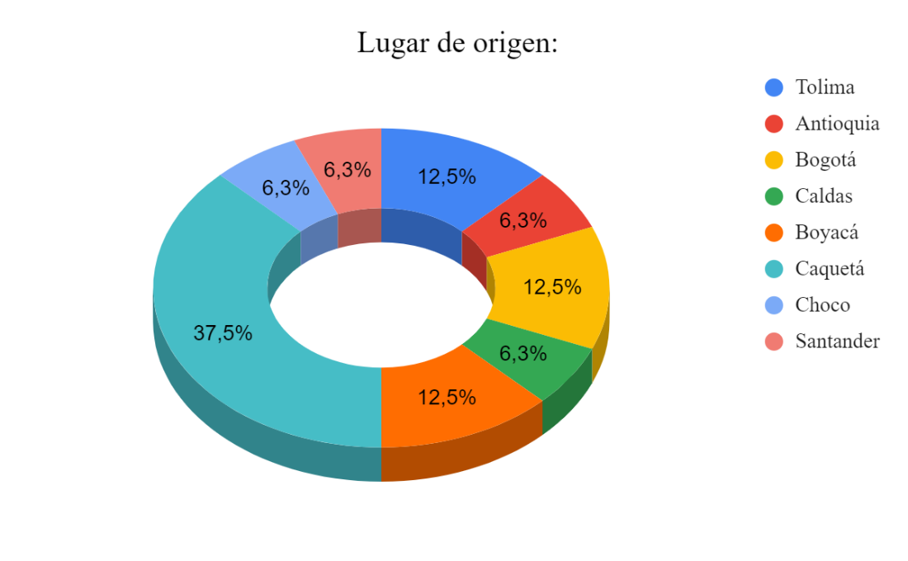
Fuente: Elaboración propia (2023)

Continuando con la revisan de resultado pasando del lugar de origen de esta población a el apartado de datos de vivienda se evidencia que los habitantes del barrio el recuerdo sur con un (60,0%), tienen como tipo de vivienda “casa", con un (33,3%) “casa lote” y con una (6,7%) “vivienda tradicional” Como lo podemos notar en la gráfica (2).

Gráfica 4. Tipo de vivienda
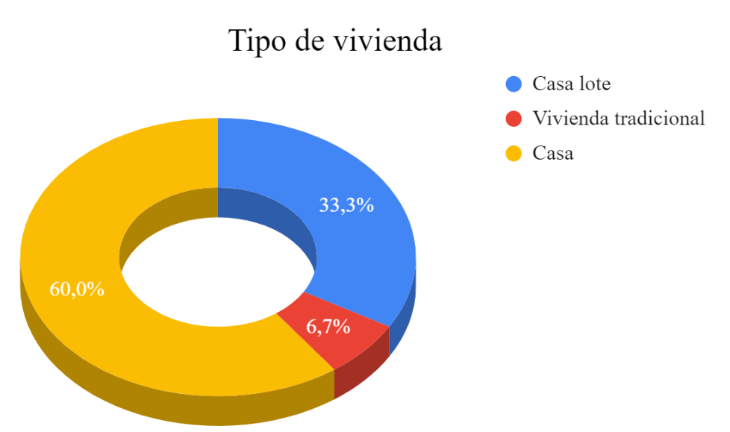
Fuente: Elaboración propia (2023)

Continuando con la revisión de resultados en tenencia de la vivienda se puedo observar que el (43,8%) es “vivienda propia”, aunque el interés de la población víctima del desplazamiento al llegar a la periferia es poder conseguir algo propio, pero meno del 50% de la población entrevista no cuenta con ese objetivo, un (31,3%) viven en una “vivienda arrendada”, un (18,8%) es una “vivienda familiar” y un (6,3%) en “albergue o refugio” como lo podemos ver reflejado en la gráfica (3). Resaltando las condiciones de los terrenos y las viviendas donde vive esta población las cuales no son las adecuadas. Caquimbo et al (2017) afirma lo siguiente: Dichos asentamientos, además de localizarse en la periferia de la ciudad, ocupan terrenos con problemáticas como mala calidad del suelo, condiciones de riesgo por deslizamiento o inundación, dificultades de conexión con la ciudad y son altamente deficitarios de servicios urbanos. (prr.3)

Gráfica 5. Tenencia de la vivienda
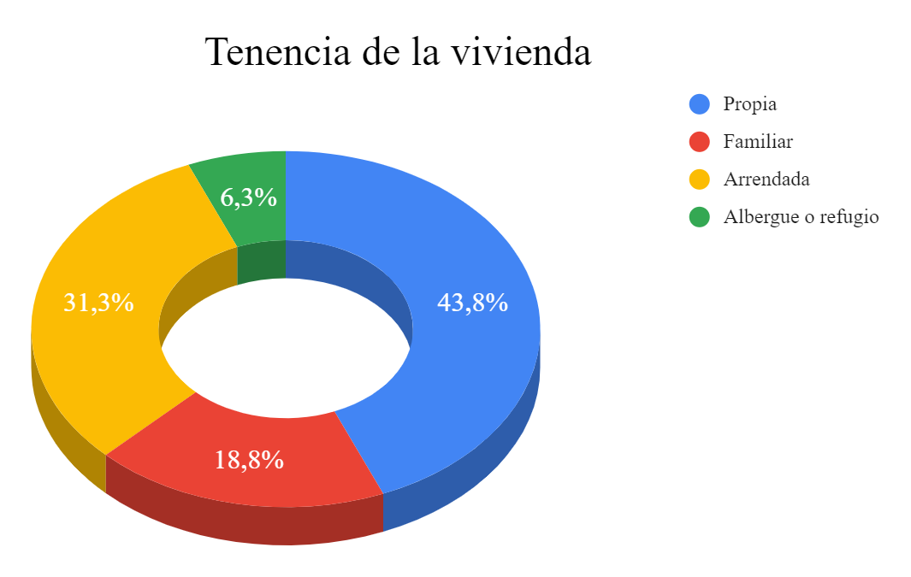
Fuente: Elaboración propia (2023)

Siguiendo con los resultados del formato de caracterización del barrio Recuerdo Sur, se obtuvieron 7 subcategorías en servicios públicos con los cuales cuenta las familias, con el (46,7%) los servíos obtenidos por las familias son “energía electricidad, alcantarillado y gas natural” con esto damos cuenta que menos del 50 % de la población cuenta con 3 servicios básicos en sus hogares, con un (13,3%) se puede encontrar 2 servicios básicos “Energía eléctrica, Gas natural” y con un (6,7%) “Energía eléctrica y Alcantarillado” y con 1 solo servicio el (13,3%) en "Gas natural” y con un (6,7%) se encuentra “Alcantarillado” y “Energía eléctrica”, con estos resultados es evidente la serie de problemas no resueltos con respecto a los servicios público básico, marcado una desigual, así como el la poca gestión y abondo por parte del Estados para dar claridad a la información antes dada revisar la gráfica (4).

Gráfica 6. Servicios Públicos
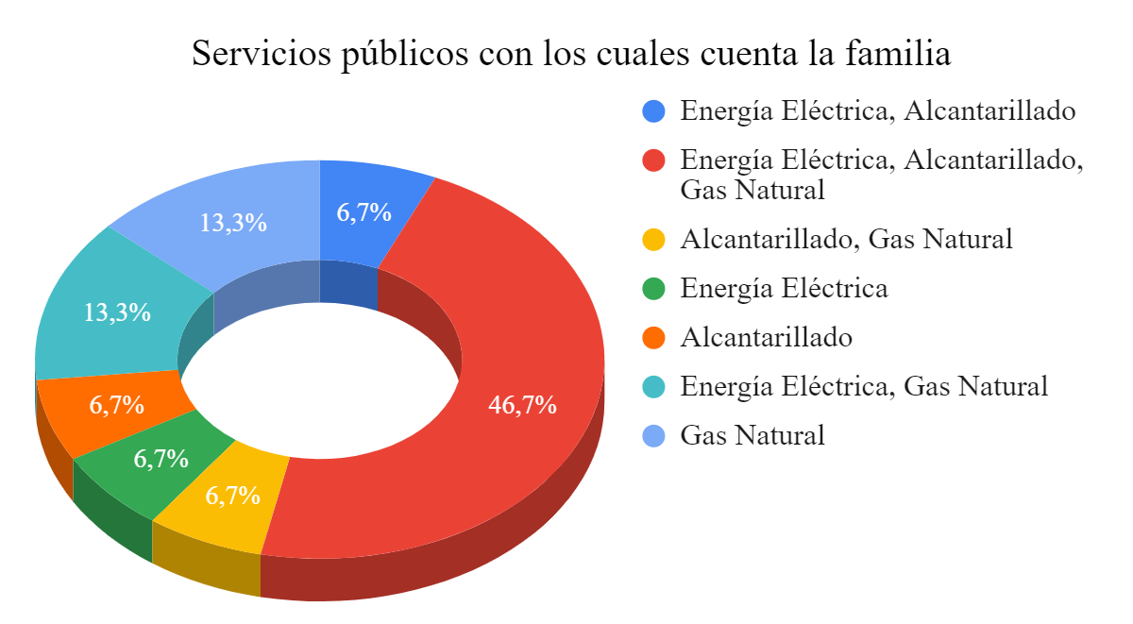
Fuente: Elaboración propia (2023)

Con respeto al servicio sanitario encontramos con un (53,3%) utiliza el servicio de “Inodoro a alcantarillado” seguido de “inodoro sin conexión” y “Inodoro a pozo séptico” con el mismo porcentaje (20,0%) y con un (6.7%) “inodoro a fuente de agua (Bajamar)”, siendo las periferias la zona más afectas por deficientes proceso de gestión por parte del Estado que han generado que el sistema de agua potable y alcantarillado no se realicen de una forma legal grafica (5)

Gráfica 7. Servicio Sanitario
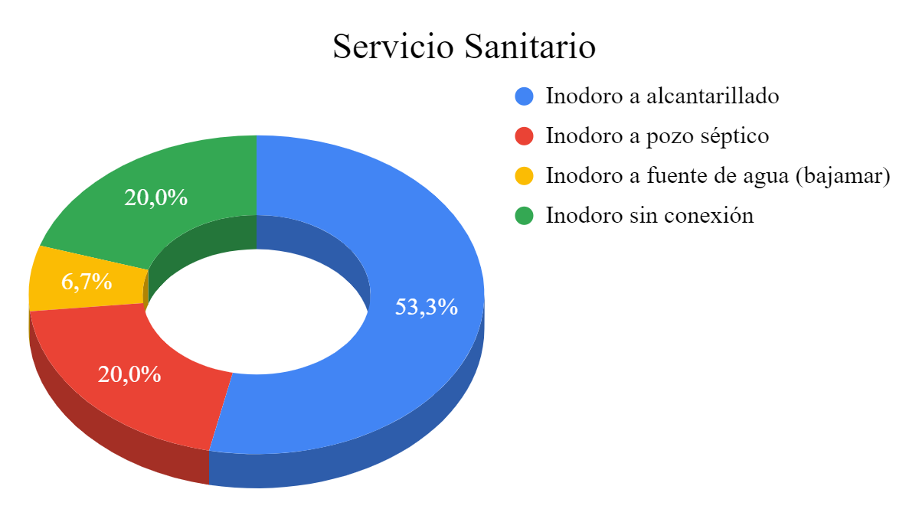
Fuente: Elaboración propia (2023)

Referente a los diferentes hallazgos encontrados a través de la herramienta de la entrevista se pueden deducir y analizar diferentes factores que dan unas incidencias en algunos de los casos familiares, que hablarían del contexto que se encuentra en las familias del barrio el Recuerdo Sur de Ciudad Bolívar a nivel social y económico, los cuales son de alto impacto para analizar y profundizar sobre esos temas que pueden ser relevantes para dar una mirada profunda sobre los factores de repetición encontrados en la encuesta aplicada.

Reclamos juveniles: resistencia en el territorio por el derecho a la ciudad, luchas que continúan
Frente a la precariedad que se vive en el territorio, en asuntos como la condición de las viviendas, la vulnerabilidad del derecho a la ciudad, la conflictividad social y la estigmatización a la que están sujetos los pobladores de la periferia por ser originarios de esta zona, emergen reclamos y luchas juveniles que persisten y resisten, a través de escenarios políticos y artísticos organizados, los cuales trabajan en pro del bienestar y del goce la vida en la periferia.
Reconocer las resistencias juveniles que han emergido en estos espacios complejos, permite dar cuenta de estos sujetos políticos que, a pesar de sus edades tempranas, han logrado dinamizar los procesos de lucha, reconocer sus derechos y mostrarle al resto de la sociedad que dentro de las zonas periféricas existe el enriquecimiento cultural y social, con la constante lucha de convivir con las precariedades. Como se ha mencionado previamente, para tener un derecho a la ciudad igual al de las personas que no habitan en la periferia, emergen organizaciones juveniles resistentes como la Asociación Juventudes Compartir, Caimacán y Survamos y con oportunidades de espacio de entrevistas para el enriquecimiento de este artículo se hará énfasis en los resultados de TECHO, Corporación Social Movimiento Rock Colombia y Sotavento, las cuales potencializan a los sujetos en cuanto a sus derechos y luchan por un territorio libre de violencias, en el que haya un disfrute óptimo del derecho a la ciudad. En este sentido los jóvenes a través de sus acciones colectivas realizan espacios para fortalecer procesos de paz y democracia que como lo afirma

David Carrillo, coordinador del trabajo de comunidad en la organización TECHO Bogotá:
El programa de Educación para la paz, que trabaja con niños, niñas y adolescentes, en la búsqueda de que ellos sean promotores de paz en sus comunidades y a futuro puedan ser esos referentes comunitarios, que también contribuyan al, desarrollo del hábitat digno en el territorio (Carrillo, 2023)

Esta organización, desde sus programas promueve la resistencia juvenil,, jóvenes políticos promotores de paz, dispuestos a transformar las problemáticas de sus comunidades.
Así mismo, la Corporación Social Movimiento Rock en cabeza de Juan Carlos Prieto, es una organización que trabaja con niños, niñas, adolescentes y jóvenes del territorio del Recuerdo Sur, a través de la música, del teatro y de la fotografía:
En un principio, en 2019 ingresamos dando teatro, música e instrumento clásico y técnica vocal, a la par de eso hemos venido trabajando con fotografía y video, que es el fuerte de nosotros, ¿sí? que es trabajar la fotografía y todo el tema de lo visual, es muy importante como los chicos a través de la imagen logran reconocer su territorio y logran reconocer todo lo que tiene allí, eso es lo que nosotros hacemos específicamente digamos en el territorio” (Prieto, 2023)

Las actividades que se realizan en la Corporación permiten que los niños, niñas, adolescentes y jóvenesidentifiquen y se apropien artísticamente de su territorio y de la transformación a las problemáticas que allí ocurren, igualmente, que aprendan sobre derechos humanos con la potencialización sus habilidades, en aras de saber por qué se está resistiendo y de resistir mejor colectivamente.
En articulación, Sotavento es un colectivo de educación e investigación popular, que de acuerdo con Esteban Bastidas (2023) los jóvenes : l “Pasan por la música, pasan por el arte, pasan por la educación, pasan por la comunicación, pasan por la construcción de huertas, pasan por mil y una cosas, pero creo que se centra alrededor de esa defensa y la lucha por la vida también” (Bastidas, 2023). Así como lo menciona Bastidas, Sotavento con la integralidad de actividades hace uso de estas, desde la educación por la lucha a la vida en el territorio y por el compromiso de reconocer a los jóvenes como sujetos fuertes y resistentes, capaces de transformar la conflictividad social, las etiquetas, las estigmatizaciones a las que se han visto obligados y la vulneración al derecho a la ciudad. Finalmente, los jóvenes de la localidad como se puede observar se organizan en grupos diversos y resistentes, los cuales, con el arte, la música, el teatro, la educación, o la construcción de viviendas, hacen un reclamo ante la conflictividad social del territorio generada por la presencia de grupos como las Águilas Negras, ante la venta de sustancias psicoactivas, las amenazas u homicidios; igualmente, los jóvenes reclaman la desigualdad del territorio frente al derecho a la ciudad y a las condiciones del resto de Bogotá, desigualdad que acarrea no solo diferencias en la educación, salubridad, seguridad y habitabilidad, si no también, problemas de estigmatizaciones por ser jóvenes de la periferia, imaginarios de que son jóvenes “violentos”, “pobres” o “no estudiados” , cuando en realidad son jóvenes resistentes, políticos, artísticos, con una gran presencia y amor por su territorio, cuando por fin el resto de la ciudad y el Estado comprendan esto, seguramente los jóvenes de Ciudad Bolívar podrán desarrollar sus vidas en una zona igual al norte de Bogotá.

Territorio en movimiento, una comprensión de dinámicas y afectaciones socio territoriales; comprensiones para la construcción de paz. Alba 1 pagina
De acuerdo con Berdegué, J.; Bebbington, A.; Escobal, J.; & otros. (2012), las acciones de carácter colectivo que se gestan en los territorios y las vivencias particulares de los sujetos construyen a su vez la forma en que se concretan en los discursos los intereses colectivos, sus formas de reclamo y sobre todo su identidad y dinámicas de poder.
La capacidad y el contenido de estas formas de acción colectiva de los agentes, depende de varios factores. Uno de ellos es la composición del grupo; por ejemplo, un grupo de presión por definición expresa los intereses particulares de un solo actor social o de actores muy parecidos entre sí, en tanto que una coalición requiere integrar diversos sectores de la sociedad. Otro factor crítico es el poder con que cuente el grupo, el movimiento social o la coalición. El tercer factor son los objetivos comunes que levanten más allá de sus diferencias, o, si se quiere, su proyecto político. El poder del conjunto de actores dependerá de los distintos activos o capitales con que cuenten colectivamente: capital económico, político, social, simbólico. Habrá así grupos o conjunto de actores con más poder o con menos poder, al igual que habrá algunos donde el poder estará más concentrado o más distribuido entre los distintos actores que hacen parte de la acción colectiva. (p.11)

En el caso del Barrio El Recuerdo Sur intentamos argumentar que sus dinámicas de poder, consolidadas a partir de las luchas sociales por la tierra, el derecho a la ciudad y las resistencias juveniles, han hecho de este un territorio continuo de disputas entre los actores que tienen alguna legitimidad como lo son los miembros de la Junta Administradora Local, los terreros, los habitantes y actores no gubernamentales externos, que hacen que el territorio y dichos actores se movilicen frente a procesos de intereses a veces individuales y otros colectivos; los colectivos aquí expresados son la demanda por el espacio público y el derecho a la ciudad.
Estas acciones colectivas hacen del territorio un contínuum de movimientos en lo social y a la vez de las lógicas de poder en el territorio, a esto en particular es lo que se denomina como territorio en movimiento, en este sentido (Cruz, Rodríguez y Vargas, 2023) enuncian algunos referentes desde donde este concepto de sustenta:
Haesbaert (2013) incorpora la noción de movimiento como un eje principal en los elementos que acotan la definición acerca del territorio, proponiendo en estos el movimiento como una variable presente en el espacio y en el tiempo, como acciones relacionales entre objetos materiales e inmateriales que se hacen presentes allí y agencian una dinámica particular.
Para Santos (1996), en esta misma vía, el territorio es una relación entre sistemas de acciones y objetos, que para Messey (2005) se expresan en trayectorias en las cuales el movimiento está en un primer plano, es decir, las trayectorias son el resultado de un tiempo y un espacio que está siempre abierto; ello es muy relevante en tanto políticamente el espacio y el tiempo están en una condición de posibilidad de ser reconstruidos, para que nuevas trayectorias puedan ser dibujadas.
Thirft (1996) indica que esta dicotomía inicial es un asunto que no debe abordarse como una contraposición ya que ambas habitan un mismo espectro. Asimismo, acuña el concepto espacio-tiempo, y dice que “este nuevo término no implica una concepción genérica, porque el espacio-tiempo se realiza de formas múltiples y variadas. (p.23)
Hablar del territorio en movimiento es referirnos a las condiciones de poder instaladas en él y los cambios sociales y dinámicas que esto genera, en el caso del Barrio El Recuerdo Sur podemos afirmar que estas emergen de acciones de lucha social por la tierra por acciones de resistencia que han sido lideradas por colonizadores populares y que hoy los jóvenes recobrar desde marcos de acción colectivos propios mediados por el arte; pero que siguen una tradición de reclamo por el espacio, la condición plena de ciudadanía y por el derecho a la ciudad. Este notable efecto de la fragmentación del país a causa de los procesos derivados del desplazamiento, son necesario de abordar en el escenario de construcción de paz, ahora la conflictividad tiene cara urbana, ahora la conflictividad agudiza la pobreza y la desigualdad y con ello el proyecto de paz total es difícil de concretar.

Esta investigación desea visibilizar la necesidad de mirar a la periferia urbana como eje central del postconflicto, en tal sentido darle un lugar a la territorialización de luchas y resistencia y de procesos sociales de reclamos vividas en ella, en tal sentido nos recogemos en los planteamientos de (Nates Cruz, B; Velásquez López, P.A & García Alon, M., 2016)
el territorio no es un lugar lejano, tampoco el espacio físico. Lo asumimos, como un ensamblaje geosociohistórico; es decir, como una relación entre la geograficidad, la sociabilidad y la historicidad... el poder de la territorialización de la memoria en los escenarios de posconflicto está en la fuerza y la eficacia del acto que puede o no trascender para hacer comunidad posterior o no; para asumir como decisión o fuerza de los hechos que hacer. (p. 15)
Territorializar los movimientos presentes en lo social en comunidades periféricas fruto de disputas sociales y políticas por la tierra que han dejado una nación desplazada es un acto de memoria que necesita ser puesto para narrar y dar cuerpo a acciones para el postconflicto, un escenario de transición que necesita ser discutido desde las voces de los “sures”.
Conclusiones
A lo largo de este artículo, se pudo identificar el contexto del barrio El Recuerdo Sur en la localidad de Ciudad Bolívar, se identificaron las problemáticas, conflictividades sociales que surgen en esta periferia y las tensiones que hay entre el Estado, grupos delictivos y los jóvenes, las cuales conllevan a la vulneración del derecho a la ciudad y a la dificultad de construir paz, sin embargo, estas complejidades han surgido en reclamos para la construcción de paz de actores como los jóvenes, quienes a través de respuestas artísticas y políticas, demuestran su posicionamiento en el territorio, su arraigo identitario y su amor por el espacio en el que habitan. Aunque hay claras diferencias entre la periferia y el centro de Bogotá, los jóvenes del Recuerdo resisten para que estas se distorsionen y para que la construcción de paz y el derecho a la ciudad también lleguen a Ciudad Bolívar.
El texto expone una metodología pensada desde la intervención integral en el territorio, mostrando los distintos matices frente a los cuales este se presenta como agente vivo y en constante movimiento; asunto que resulta de suma importancia para pensar las aproximaciones de sostenibilidad social del proyecto. La metodología presenta adicionalmente una mirada desde lo etnográfico, la investigación participativa y la co-creación desde lo interdisciplinario que apunta a situar a los sujetos, el territorio y sus dinámicas como ejes que apalancan el reconocimiento, las accione colectivas y concretas las luchas desde las tensiones, encuentros y desencuentros que se dan vida al territorio y que son fundamentales para pensar intervenciones en el escenario postconflicto.

REFERENCIAS
Alcaldía de Bogotá. (2020). Resumen de Informe de Rendición Pública de Cuentas de infancia, adolescencia y juventud de Bogotá. https://old.integracionsocial.gov.co/anexos/documentos/2019documentos/08072019_Informe%20ciudadano_Ciudad%20Bolivar.pdf
Bastidas, E. (Abril 23 de 2023). Entrevista personal para el trabajo de grado "Luchas y resistencias territoriales juveniles: una voz por la exigibilidad de derecho". (A. M. Mora Gallo, & I. N. Camacho Barbosa, Entrevistadores)
Berdegué, J.; Bebbington, A.; Escobal, J.; & otros. (2012). “Territorios en Movimiento. Dinámicas Territoriales Rurales en América Latina”. Documento de Trabajo Nº 110. Programa Dinámicas Territoriales Rurales. Rimisp, Santiago, Chile.
Blanco, O. E. M. (2006). Sur, periferias desplazadas en Bogotá. Cadernos Metrópole, (16), 13-33.
Caquimbo, S., Ceballos, O. y López, C. (2017). Espacio público, periferia urbana y derecho a la ciudad. Intervención Parque Caracolí, Ciudad Bolívar, Revista INVI, vol. 32, núm. 89, https://www.redalyc.org/journal/258/25850813004/html/
Carrillo, D. (21 de abril de 2023). Entrevista personal para el trabajo de grado "Luchas y resistencias terittoriales juveniles: una voz por la exigibilidad de derechos". (A. M. Mora Gallo, & I. N. Camacho Barbosa, Entrevistadores)
Cabrera, Magela. (2012) ESPACIO PÚBLICO Y DERECHO A LA CIUDAD, Centro de Estudios Latinoamericanos "Justo Arosemena", pp. 31-57, https://www.redalyc.org/pdf/5350/535055524003.pdf
Cáceres, T. (2012). Territorio y poder: el territorio de la carretera y el territorio de la Chimba*, Estudiante del Doctorado IDES/UNGS en Ciencias Sociales, Pp. 4-9. https://static.ides.org.ar/archivo/www/2012/04/02_DCSDossier.Palabras-Clave_Teresa.Caceres.pdf
Cruz Castillo, A.L; Rodíguez, E. y Vargas, M.F.(2023). Los Mapas Vivos Territoriales, premisas y usos para el fortalecimiento del ecoliderazgo en la educación rural. Documento innédito. Centro de Liderazgo y Excelencia Docente- Universidad de La Salle.

Escobar, A. (2017). Autonomía y diseño: la realización de lo comunal. Tinta Limón.

Herrera. M y Chaustre, A. (2012). Violencia urbana, memoria y derecho a la ciudad: experiencias juveniles en Ciudad Bolívar, Pro-Posições, Campinas, v. 23, n. 1 (67), p. 65-83. https://www.scielo.br/j/pp/a/8RBKMvN6C4wQN6DpLtwB8sQ/?lang=es&format=pdf
Fandiño, D. (2018, abril 27). ‘Survamos’: resistencia artística en Ciudad Bolívar contra la minería y la estigmatización. Cartel urbano. https://cartelurbano.com/arte-urbano-mincultura/survamos-resistencia-artistica-en-ciudad-bolivar-contra-la-mineria-y-la
Lopes de Souza, M. (1995) O territorio: sobre espaço e poder, autonomia e desenvolvimento, en De Castro, I.; P. Da Costa Gómez y Lobato Correa, R., Geografia: conceitos e temas, Ed. Bertrand, Río de Janeiro. pp. 77-116.
Mercedes, C. (2016), Determinantes del desplazamiento forzado en el Caquetá, Programa de las Naciones Unidas para el Desarrollo, pp. 1- 27. https://repositorio.uniandes.edu.co/bitstream/handle/1992/18154/u754118.pdf?sequence=1&isAllowed=y
Moreno, O. (2006). Sur, periferias desplazadas en Bogotá. Cadernos Metropole, (16), 13-33
Nates Cruz, B; Velásquez López, P.A & García Alon, M. (2016). La territorialización de la memoria en escenarios de posconflicto. Caldas 1990-2015. Centro Nacional de Memoria Histórica (CNMH).
Noticias RCN. (2022, marzo 30). Estas son las 5 estructuras criminales que delinquen en Ciudad Bolívar, según la Policía. Noticias RCN. https://www.noticiasrcn.com/bogota/cinco-estructuras-criminales-delinquen-en-ciudad-bolivar-414335
Rodríguez, J. (2016), Ciudades de la transición política hacia la paz Una propuesta de adaptación para la transición política hacia la paz, en el borde urbano rural de Ciudad Bolívar y Usme en la ciudad de Bogotá D.C, Universidad Piloto de Colombia, http://repository.unipiloto.edu.co/bitstream/handle/20.500.12277/8245/Ciudades_transici%C3%B3n%20pol%C3%ADtica%20hacia%20la%20paz-PapelesCoyuntura42.pdf?sequence=1&isAllowed=y

Observatorio Distrital de Víctimas del Conflicto Armado (2022). BOLETÍN TRIMESTRAL DE VÍCTIMAS DEL CONFLICTO ARMADO BOGOTA D.C. http://observatorio.victimasbogota.gov.co/sites/default/files/documentos/Bolet%C3%ADn%20V%C3%ADctimas%20Bogot%C3%A1%20-%20Febrero%202023.pdf
Ocampo et al, (2015), Del campo a la periferia de la ciudad, la omnipresente sombra de la violencia. Campesinos desplazados forzados en Colombia caminan de la mano del eterno retorno a la violencia: vulneración y potencia de vida, Universidad Externado de Colombia, https://www.redalyc.org/pdf/3051/305141020006.pdf
Prieto, J. C. (14 de Marzo de 2023). Entrevista personal para el trabajo de grado "Luchas y resistencias territoriales juveniles: una voz por la exigibilidad de derechos". (A. M. Mora Gallo, & I. N. Camacho Barbosa, Entrevistadores)
Ulibarri, P. y Fernández Droguett, P. (2018). La foto-etnografía como metodología de investigación para el estudio de manifestaciones conmemorativas contestatarias en el espacio público. Universitas humanística. 86, pp: 167-196. http://www.scielo.org.co/pdf/unih/n86/0120-4807-unih-86-167.pdf
Vega, A. (2011). Despojo de tierras campesinas y vulneración de los territorios ancestrales, Bogotá D.C., Colombia, https://www.corteidh.or.cr/tablas/r31910.pdf
Villarreal, Federico (2013). Complejidad y conflictividad territorial. Casos en el departamento de San Carlos, Salta. En Manzanal y Ponce (Org.) Controversias y disyuntivas del Desarrollo. Pp. 273-293

